DECLARAÇÃO DE DIREITO AUTORAL

Nós, abaixo assinados transferiremos todos os direitos autorais do artigo intitulado " **A QUALIDADE DE VIDA DE IDOSOS COM OBESIDADE OU SOBREPESO**" à Revista Brasileira de Ciências da Saúde - RBCS.  
  
Declaramos ainda que o trabalho é original e que não está sendo considerado para publicação em outra revista, quer seja no formato impresso ou no eletrônico.  
  
Temos ciência de que a revista se reserva o direito de efetuar nos originais alterações de ordem normativa, ortográfica e gramatical com vistas a manter o padrão culto da língua, respeitando, contudo, o estilo dos autores e que os originais não serão devolvidos aos autores.

Recife, 09 de julho de 2017

Nome do(s) autor(es) e assinatura legível, na ordem exata de autoria.

NOME LEGÍVEL ASSINATURA

1 YLKIANY PEREIRA DE SOUZA 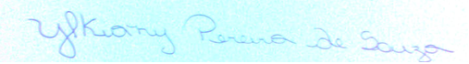

2 ADRIANA DE MORAES BEZERRA 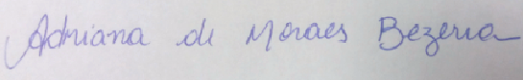

3 NATÁLIA PINHEIRO FABRÍCIO 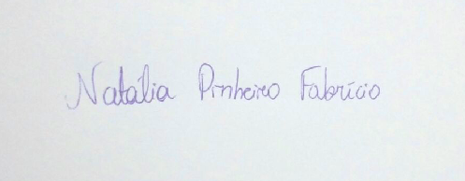

4 NATÁLIA BASTOS FERREIRA TAVARES 

5 NUNO DAMÁCIO DE CARVALHO FÉLIX 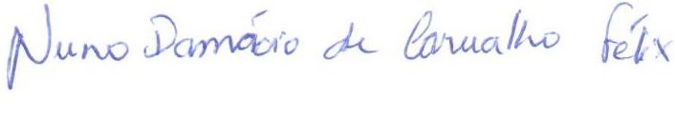

6 MARIA CORINA AMARAL VIANA 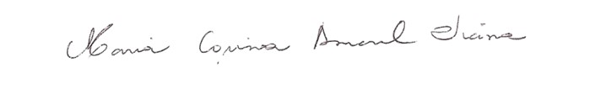

7 AMANDA SOARES __C:\Users\ylkia\Downloads\DDD.png_______